Министерство науки и высшего образования РФ
Пензенский государственный университет
Кафедра «Вычислительная техника»

ОТЧЕТ
по лабораторной работе №3
по дисциплине «Программирование на языке Java»
на тему «Обработка исключительных ситуаций»
Вариант №4

Выполнили: ст. гр. 22ВВП2
Байков А.В.
Гавин В.Н.
Дулатов Д.А.

Приняли:
Карамышева Н.С.
Юрова О.В.

Пенза 2025
Цель работы: изучить механизм обработки исключительных ситуаций.
Задание: Модифицировать приложение из предыдущей лабораторной работы, реализовав проверку вводимых данных с использованием механизма исключений. Необходимо создать свой класс, унаследованный от класса Exception, и генерировать исключение, если возникает попытка создать экземпляр класса RecIntegral со значениями, не являющимися числами в диапазоне от 0,000001 до 1000000. В качестве обработки исключения необходимо выводить диалог, содержащий предупреждение о некорректности введенных данных.
Ход работы:
Класс RecIntegral был доработан, чтобы включать проверку диапазона значений, введенных пользователем. При создании экземпляра класса RecIntegral в конструктор передаются три параметра — нижний предел, верхний предел и шаг. Если значения выходят за допустимые пределы, выбрасывается исключение InvalidRecIntegralException.
Была добавлена проверка на корректность вводимых данных. При вводе значений, не являющихся числами в диапазоне от 0.000001 до 1000000, программа выбрасывает исключение InvalidRecIntegralException. Для этого был добавлен блок try-catch, который перехватывает ошибки, связанные с некорректным вводом и выводит сообщение об ошибке с помощью диалогового окна JOptionPane.
В обработчик кнопки добавления данных (addButtonMouseClicked) были внесены изменения. Если ввод некорректен, выбрасывается исключение, и пользователь видит диалоговое окно с пояснением о причине ошибки. Это гарантирует, что программа не будет работать с неправильными данными и предотвращает добавление некорректных записей в таблицу.
На рисунке 1 представлен код, отображающий измененный класс RecIntegral. Теперь данный класс имеет проверку на введенные пользователем значения.
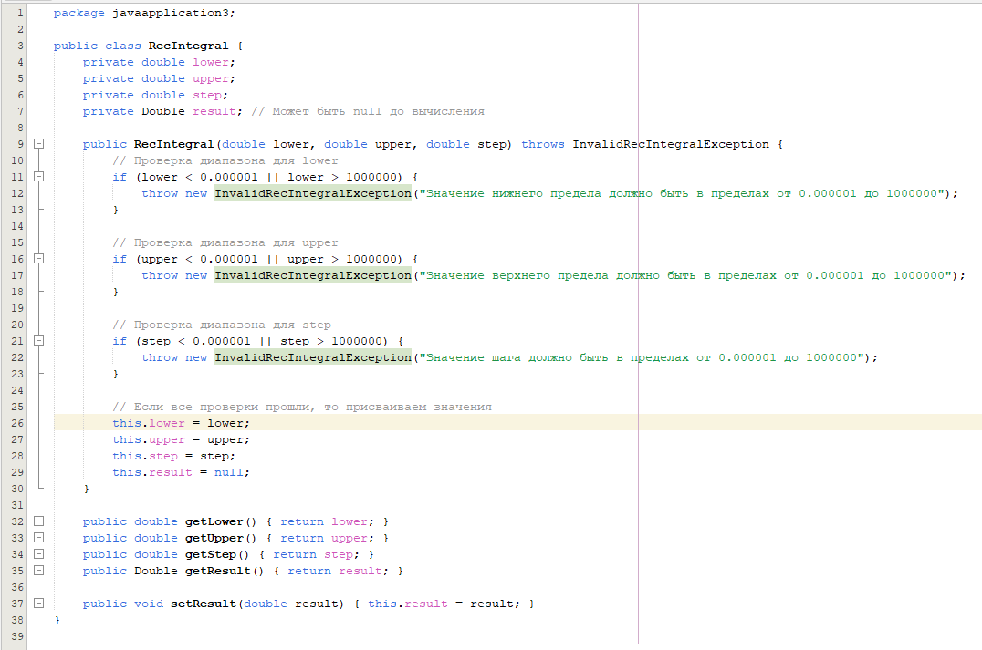
Рисунок 1 - Измененный класс
Также на рисунке 2 представлена измененная архитектура проекта после создания класса.
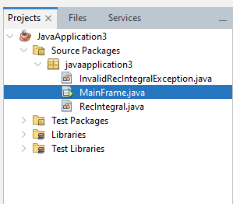
Рисунок 2 - Измененная архитектура проекта
Рисунок 3 показывает диалоговое окно вызываемое исключением, сообщающая пользователю о некорректном вводе значения.
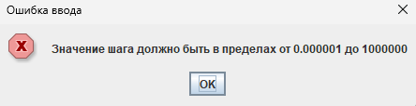
Рисунок 3 - Окно вызываемое исключением
Рисунок 4 показывает новый добавленный класс InvalidRecIntegralException
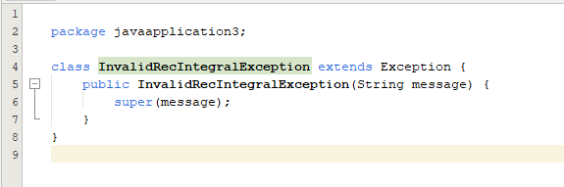
Рисунок 4 - Окно вызываемое исключением

Вывод: В ходе данной лабораторной работы мы изучили механизм обработки исключительных ситуаций.

